ИННОВАЦИОННЫЕ ТЕХНОЛОГИИ

В ПРЕПОДАВАНИИ ФИЗИКИ

Инновации в образовании понимаются как средство или способ развития образова­ния. Инновация - это результат творческой деятельности, направленной на разработку, создание и распространение новых образо­вательных технологий, организационных форм обучения и управления.

Инновационных педагогических систем ныне существует много, и все они имеют общий знаменатель:

* вовлечение субъектов в целеобразование;
* исследовательская или проектная деятельность преподавателей или учащихся;
* индивидуализация функций и субъ­ектов совместной деятельности;
* появление новых диалоговых форм и педагогических практик;

Отношения между субъектами в инно­вационной педагогической системе разви­ваются по горизонтали и осуществляются как партнерство. У новых технологий высо­кая эффективность учебного процесса появ­ляется на основе субъект - субъектных от­ношений.

Физика - единая дисцип­лина, изучающая систему графических мето­дов и в конструирования, моделирова­ния, обоснования решений и представления информации об объектах. С помощью обще­технического языка формиру­ет у учащихся навыки по восприятию, анали­зу, синтезу полученной информации, высокую научную культуру.

В качестве инновационных технологий в подготовке учащихся нами предлагается модульная и компьютерная.

На наш взгляд, именно модульно-рейтинговая система, являясь основой внедре­ния информационных технологий, позволяет успешно организовывать обучение и кон­троль знаний учащихся с получением коли­чественных характеристик педагогической деятельности.

Модульное построение курса предмета дает воз­можность изучать материал в системе:

* ориентировать учащихся на цель учебной деятельности;
* мотивировать ее;
* определять систему самоконтроля и самооценки;
* обеспечивать самоуправляемый рефлексивный процесс;
* формировать адекватную самооцен­ку.

Сердцевина модульного обучения - обу­чающий модуль (рис. 1), целевая программа действий и рекомендации учителя по достижению поставленных дидактических целей.

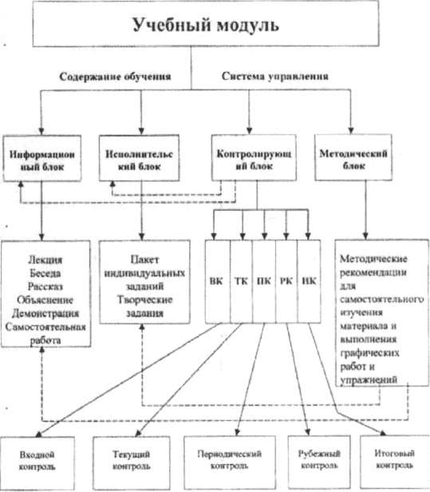

Рисунок 1 - Структура обучающего модуля

Продуктивность опыта состоит в том, что учащиеся овладевают системой знаний, прак­тическими навыками и умениями, предусмот­ренными стандартом дисциплины. Анализ анкет показывает устойчивый интерес и по­ложительное отношение к предмету.

Трудоемкость опыта заключается в:

* вовлечении всех учащихся в совме­стный труд учения;
* нетрадиционной проработке содер­жания учебного материала;
* выделении основополагающих идей, пронизывающих модуль;
* обновлении педагогических воздейст­вий;
* обеспечении материально-техничес­кой базы и больших временных за­трат для разработки пакетов модулей.

Компоненты системы работы препода­вателей:

* диагностика качества знаний учащихся как условие реализации модуль­ной технологии;
* модульная программа по курсу с де­тальной проработкой разноуровневых целей к учебным элементам;
* создание условий для доминирующей самостоятельной деятельности сту­дентов;
* уровневые задания;
* рейтинговая система оценки знаний, стимулирующая ритм работы учащихся.

Компьютеризация образования потребо­вало изменение стратегии и тактики подготовки учащихся. Оптимизируя структуру преподавания дисциплины, с 1995 года используем компьютерные технологии. Последние годы конструируем и проектируем учебный процесс с использованием элек­тронного учебного комплекса.

Основой для создания авторского ком­плекса программ послужил подготовленный преподавателем - предметником сценарий компьютерного обеспечения модульной сис­темы обучения, обеспечивающий информа­ционную, дидактическую, методическую со­ставляющие. Такой подход является не толь­ко интересным, творческим, но и необходи­мым. При этом выигрышные моменты явны:

* конкретная адресность программ;
* существенный методический аспект;
* интенсивность прохождения курса;
* адаптивность программ к методике преподавания дисциплины;
* возможность корректировки про­грамм.

Электронно-учебный комплекс, как инновационный компонент учебно-методического комплекса дисципли­ны, дает весомые дидактические преимуще­ства:

* создается обучающая среда с на­глядным представлением информа­ции;
* осуществляется интеграция значи­тельного объема информации;
* учебник дисциплины дополняется тестами для входного, текущего, ру­бежного и итогового контроля.

Работа комплекса в режиме «Консуль­тант» и «Экзаменатор» вносит

существенные изменения в преподавание дисциплины: обеспечение индивидуализа­ции, интенсификации обучения и контроля знаний с учетом приоритетности интересов учащихся в самореализации, самоопределе­нии; повышение мотивации учения за счет новизны; достижение максимальной объек­тивности и динамизма контроля; повышение познавательной активности учащихся - ин­дивидуальной и коллективной; развитие об­разного и пространственного мышления за счет включения в процесс восприятия зри­тельных и логических структур памяти.

Как показала практика, соединение мо­дульной и компьютерной технологий с автор­ским программным обеспечением - актуаль­но и эффективно в преподавании дисциплин.

Реализация потенциала используемых инновационных технологий в преподавании дисциплин способствует формированию общеучебных компетенций учащихся.